Ejercicios Formularios

Ejercicio 1: Creación de un Formulario Básico de Registro
En este ejercicio, crearemos un formulario de registro simple con campos de texto, contraseña y un botón de envío. Crea un archivo CSS para dar un aspecto más agradable a tu formulario

Ejercicio 2: Formulario de Contacto con Textarea y Select
Ampliaremos nuestros conocimientos creando un formulario de contacto que incluya un campo de texto multilínea (<textarea>) y una lista desplegable (<select>).

Ejercicio 3: Formulario con Checkboxes, Radios y Fieldset
Este ejercicio se centrará en el uso de checkboxes, botones de radio y la agrupación de elementos con <fieldset> y <legend>.

Ejercicio 4: Formulario con Validación HTML5
En este ejercicio, aplicaremos atributos de validación HTML5 y mejoraremos los estilos de los campos cuando son requeridos.

Ejercicio 5 : Genera un formulario html según la imagen adjunta y que cumpla las siguientes especificaciones:
El formulario web debe pedir por los datos nombre, apellidos, email, asunto y mensaje.
El destino de los datos rellenados en el formulario una vez enviados debe ser tu correo electrónico
<form action="mailto:micorreo@gmail.com" target="" method="get" name="formDatosPersonales">
No contiene php ni otros lenguajes distintos a html o css (no es funcional).
El campo email es de obligado relleno.
El formulario es usable. Cuando un usuario haga click en el texto que acompaña cada campo, el cajetín correspondiente debe seleccionarse.
El cajetín de mensaje puede contener como máximo 300 caracteres.
Cuando se pase el cursor por encima del botón de enviar, el cursor debe cambiar de icono.
El color de fondo es el #ccc y el color de los cajetines el #f6f6f6;
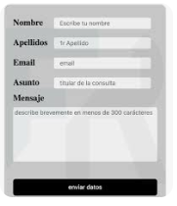

Ejercicio 6: Replica el formulario que te adjunto:
- Encabezado: Debe incluir el título "Registro para nuevos usuarios" y el subtítulo promocional.
- Contenedor Principal: Fondo de color naranja intenso con bordes redondeados.
- Campos de Entrada:
  - Nombre, Apellidos, Teléfono, Email, Contraseña y Código Promocional (campos de texto/password).
  - Género: Botones de radio (Hombre/Mujer).
  - Fecha de Nacimiento: Tres selectores desplegables (día, mes, año).
  - Lenguaje: Selector desplegable preseleccionado en "Español".
- Checkbox de Términos: Un checkbox acompañado de un texto descriptivo largo sobre la política de protección de datos.
- Botón de Envío: Centrado, con el texto "ENVIAR PEDIDO".
- Estilos: Las etiquetas (<label>) deben estar alineadas a la izquierda y los campos a la derecha dentro del contenedor naranja.

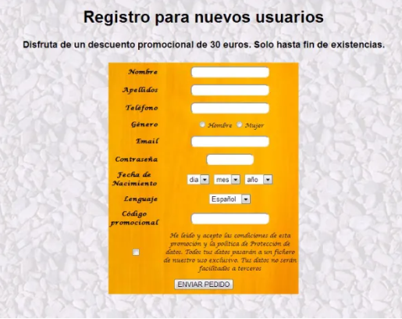

Ejercicio 7: Formulario de Reseña de Producto
Objetivo: Diseñar un formulario para que los usuarios califiquen un producto.

Requisitos:
- Nombre del Producto: Un campo de texto de solo lectura (readonly).
- Puntuación: Un grupo de 5 botones de radio que representen las estrellas (puedes usar iconos de FontAwesome).
- Comentario: Un <textarea> con un placeholder que diga "Cuéntanos tu experiencia con el producto...".
- Recomendación: Un interruptor (switch) o checkbox estilizado para "¿Recomendarías este producto?".
- Estilos: Usa un diseño de tarjeta (card) con sombras suaves y bordes muy redondeados para un aspecto moderno.

